Отчет о проведении Диаспартакиады -2013 в Сочи.
Четвертая Диаспартакиада проходит под лозунгом спортивного единения стран и народов.
2 июля - первый день соревнований – участники проводят как день Китая. На утренней линейке был торжественно поднят флаг этой страны.
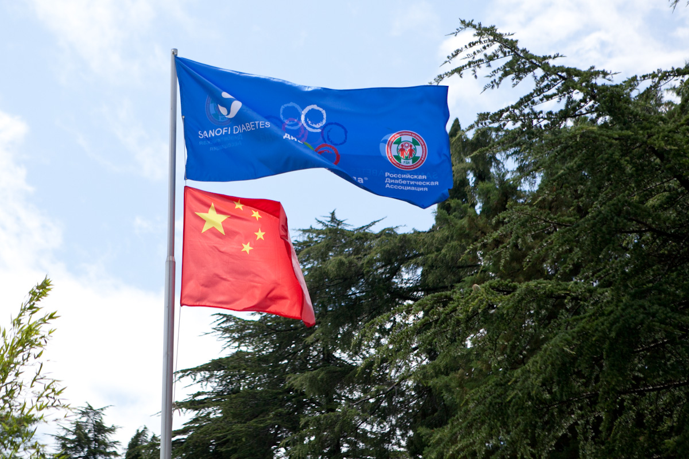
В течение дня ребята смогли показать свою эрудицию в знании культуры Китайской Народной Республики, узнать много нового про страну и даже немного поговорить на китайском языке. Но главными были спортивные состязания, проводимые в два этапа:
I – командные соревнования по бадминтону
II - командные соревнования по стрельбе из лука.
В бадминтон играли в шатре из-за дождя. После проведения жеребьевки были проведены первые игры соперников, матчи закончились со счетом:
- Улан-Удэ - Курск 5:4
- Белгород – Владивосток 3:5
- Владимир – Москва 5:1
- Вологда – Самара 2:5
- Хабаровск – Челябинск 5:2
Команда из Владимира заняла первое место.

2
Второе и третье места заняли команды из Хабаровска и Владивостока соответственно.

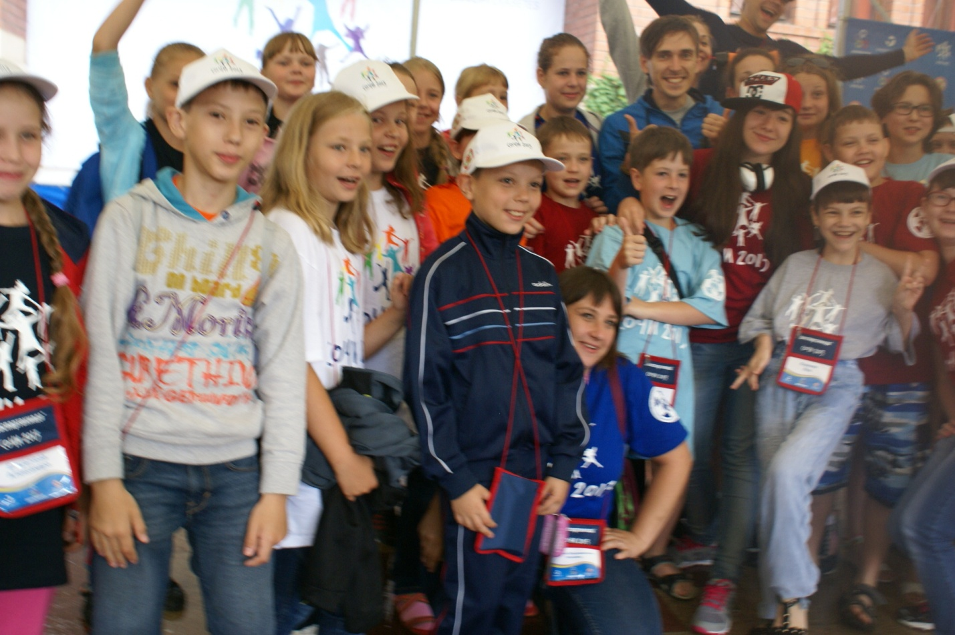
3
Ребята активно поддерживали играющие команды и на спортивной площадке царил боевой дух и хорошее настроение.
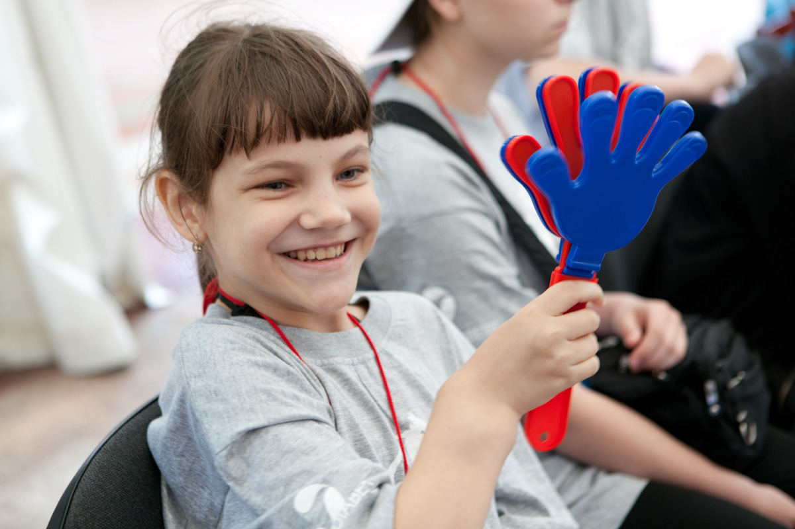
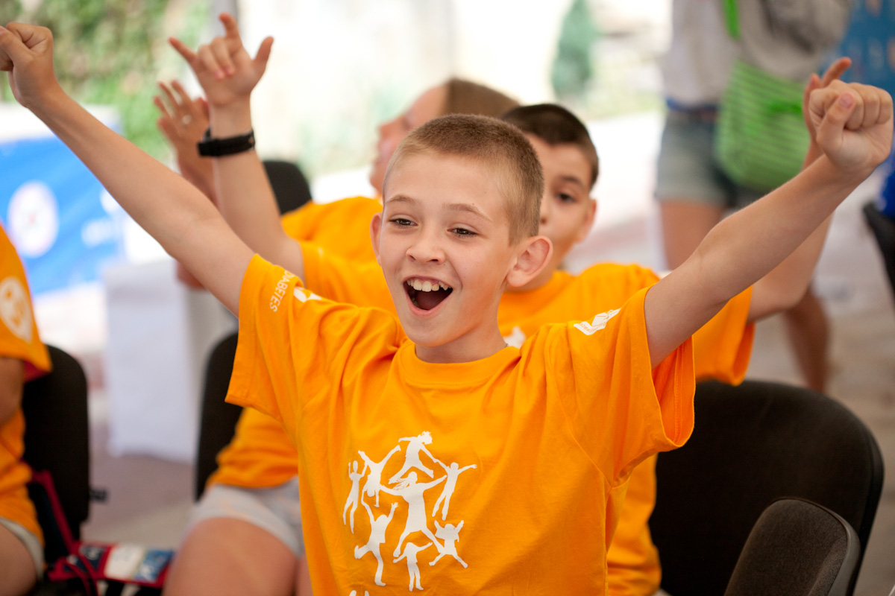
4
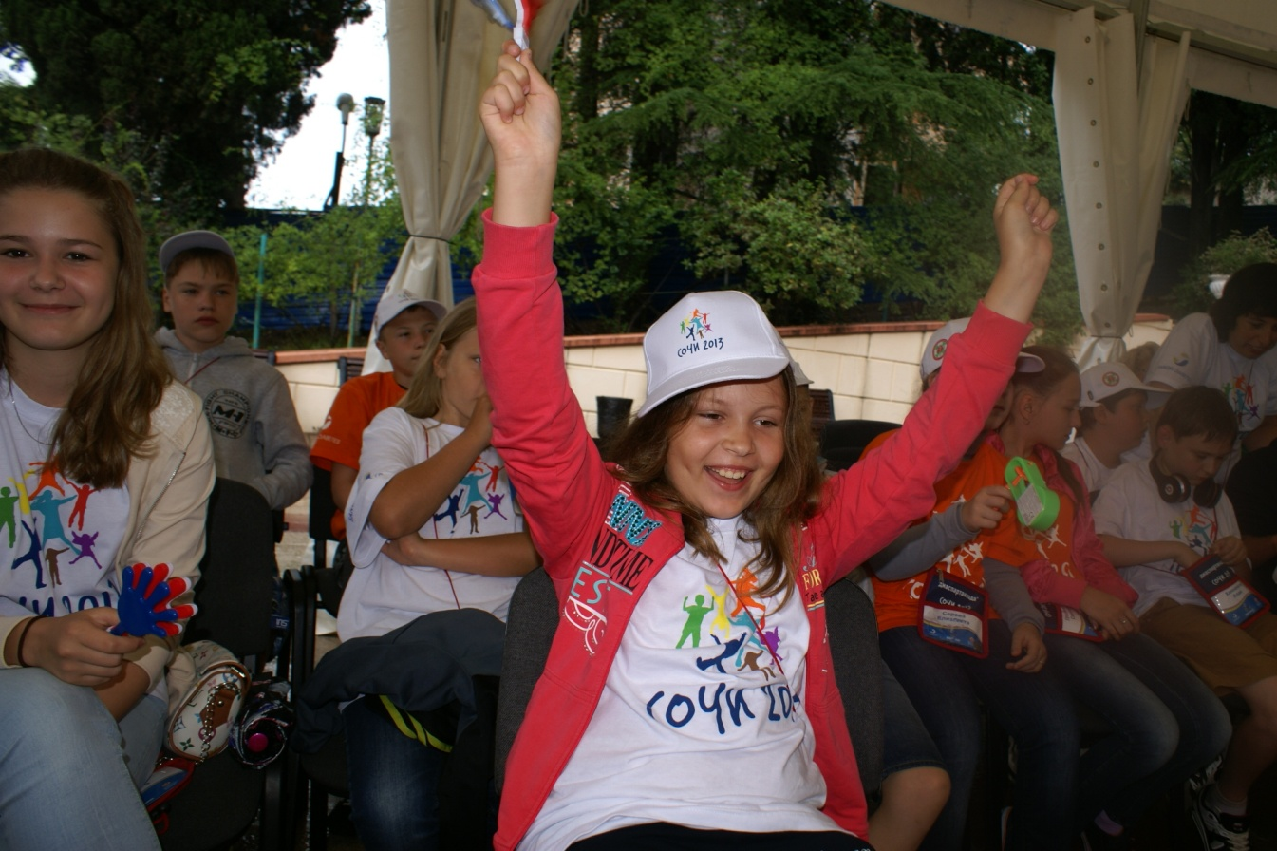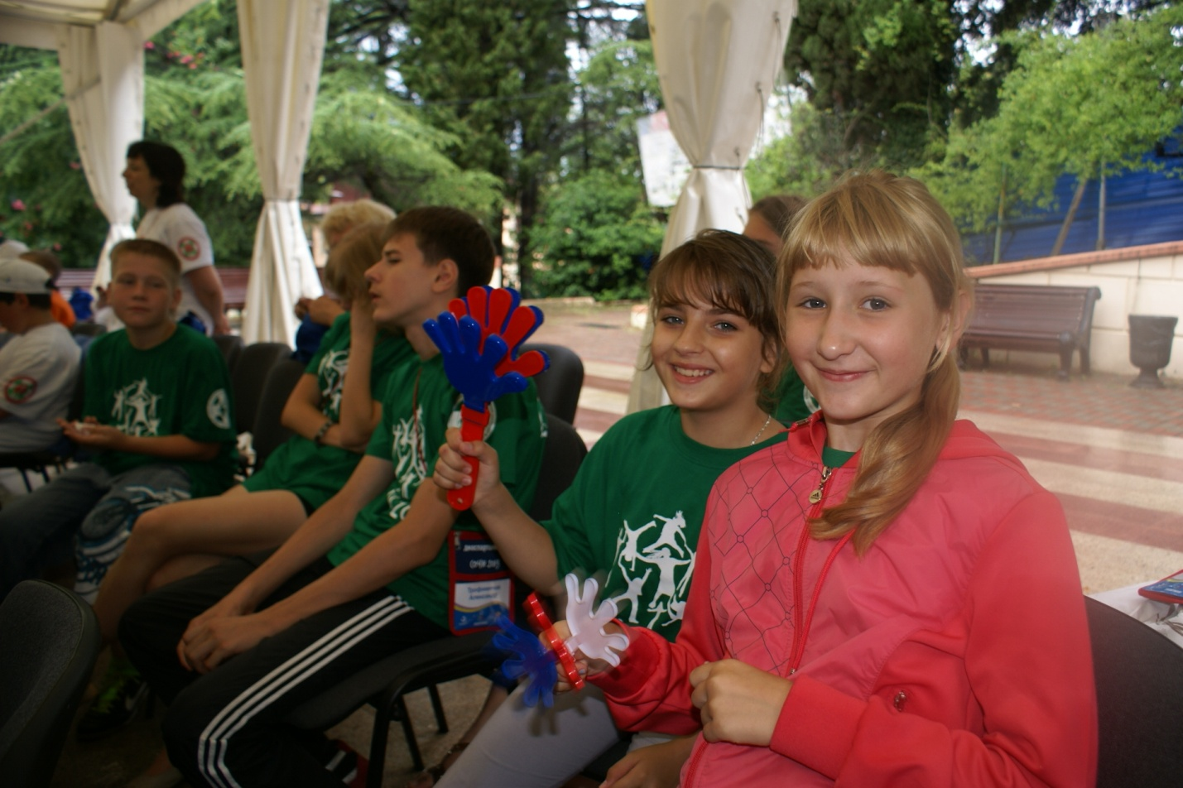

5

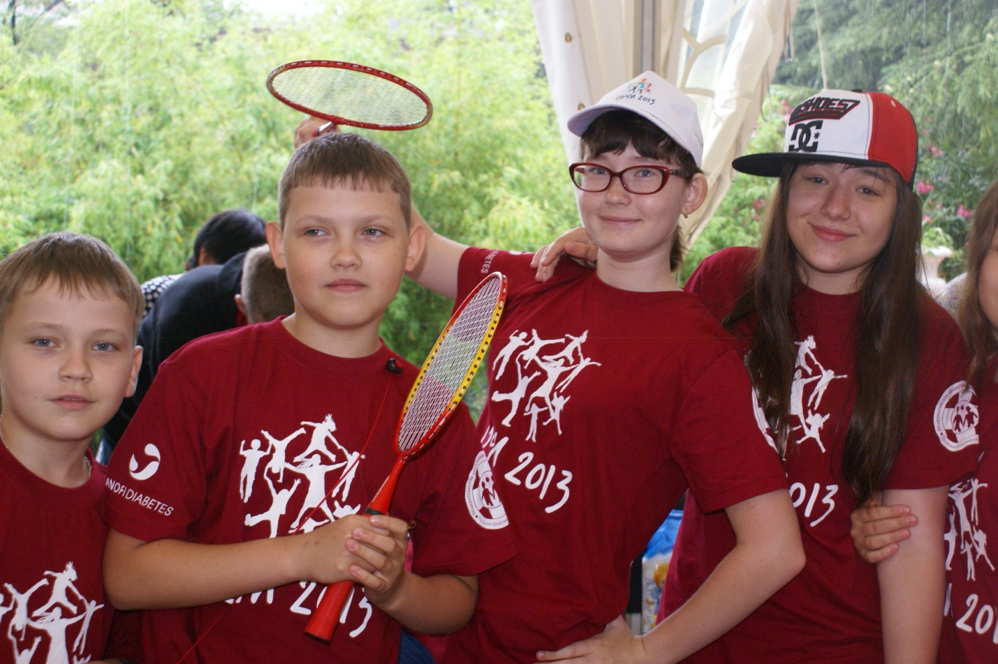

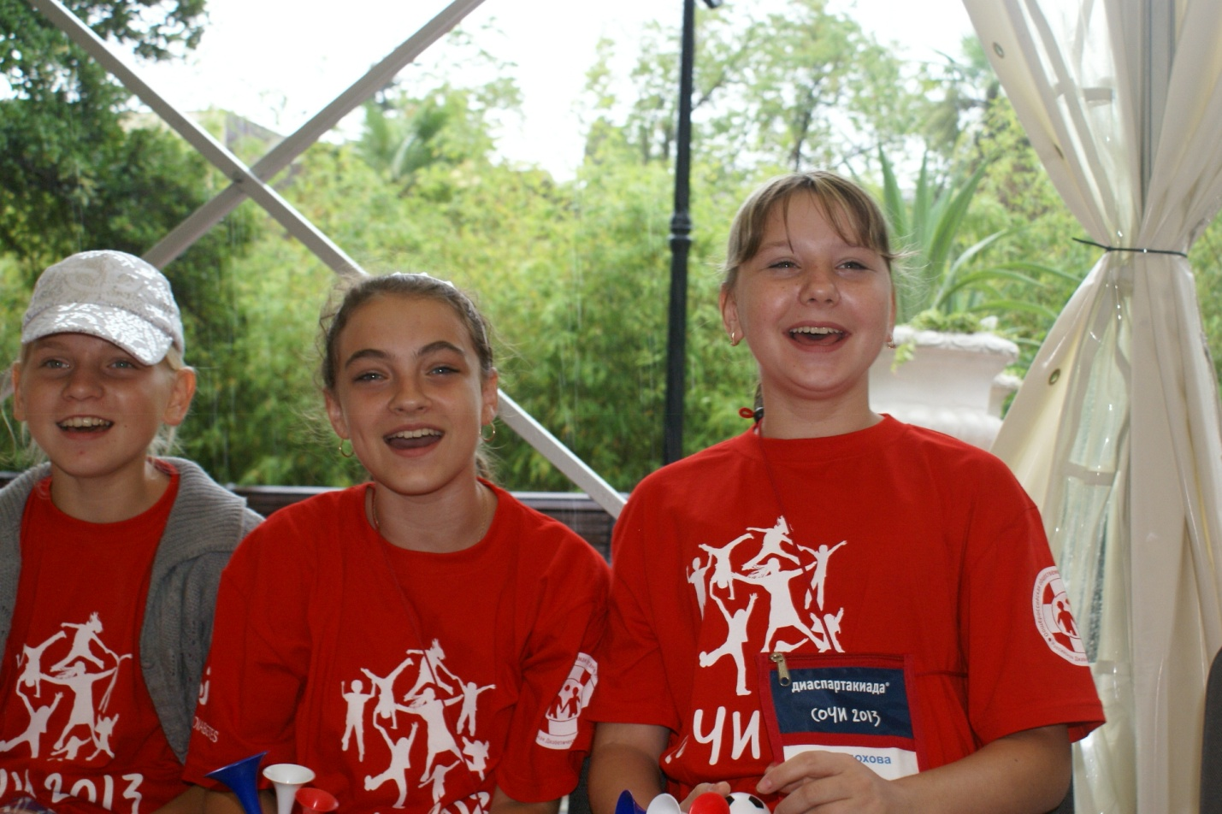
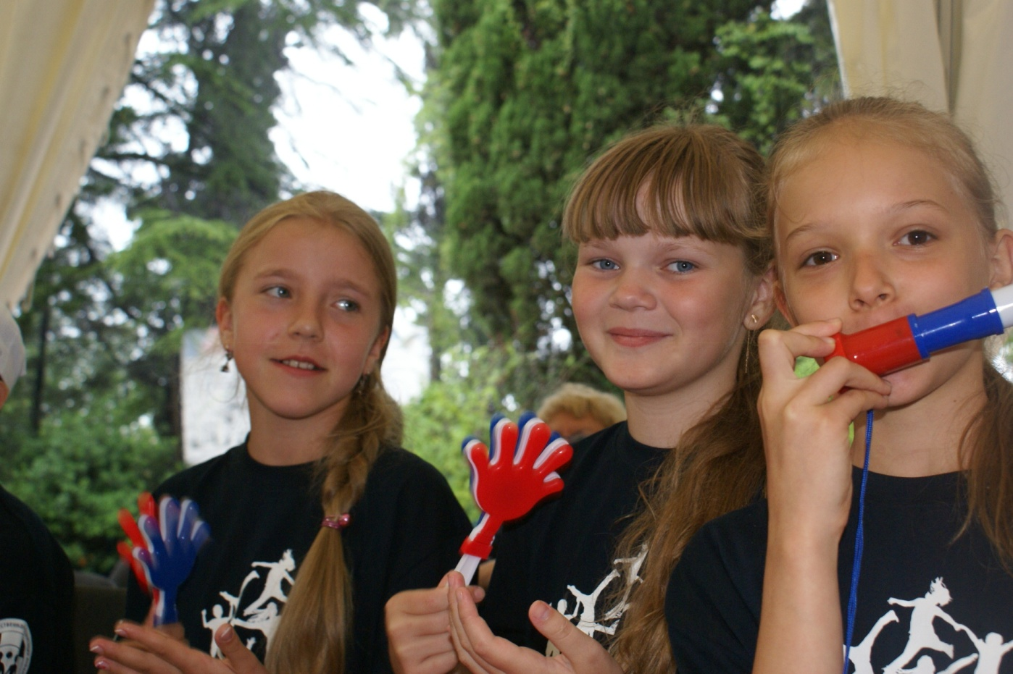
Конечно, и во время состязаний ребята не забывали о самоконтроле. И врачи
всегда были рядом и помогали тем, кто в этом нуждался.
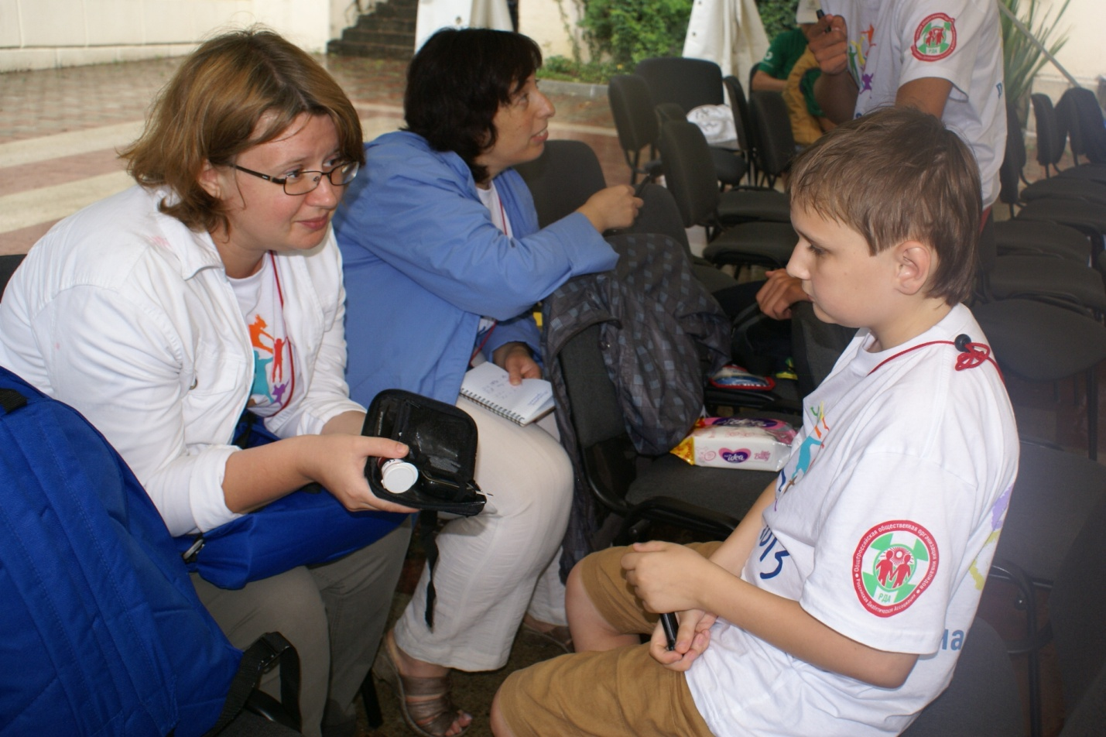

7
Для команд из Улан-Удэ и Владивостока в конференц-зале проводился психологический тренинг специалистами Свистуновой Екатериной Владимировной и Мильке Еленой Александровной.
Цель тренинга – научить ребят правильно ставить жизненные ориентиры, уметь бесконфликтно договариваться со сверстниками и взрослыми людьми, отрабатывать навыки принятия решений, вырабатывать стратегию достижения цели
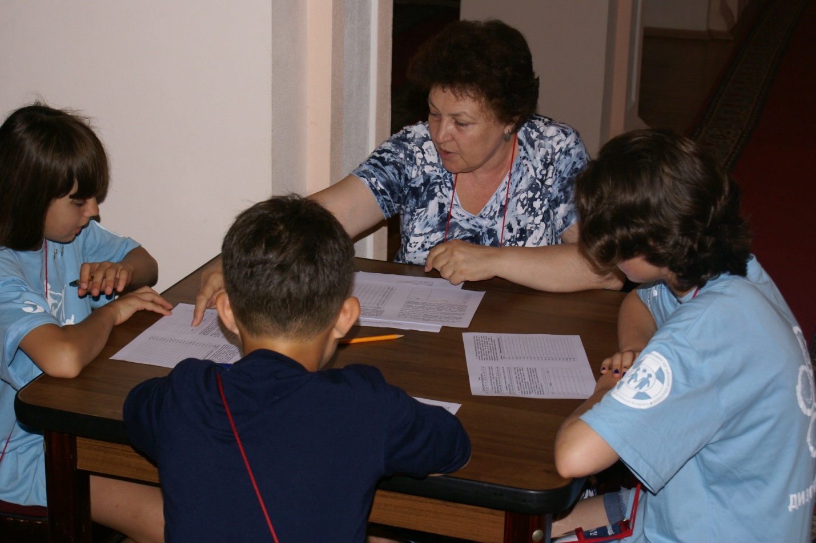
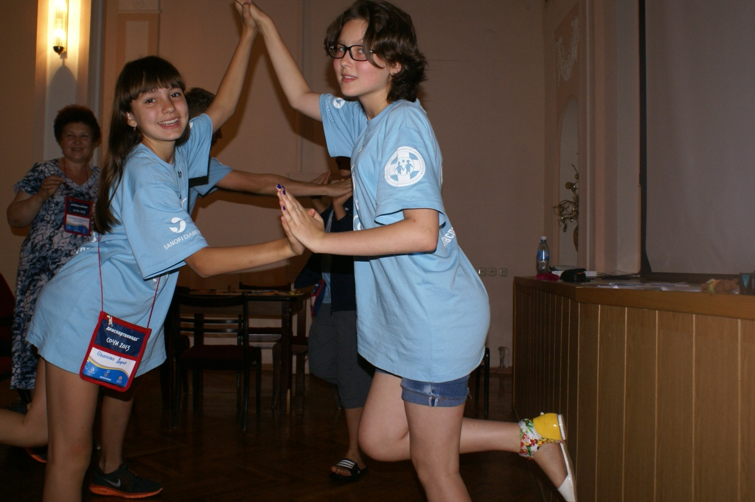
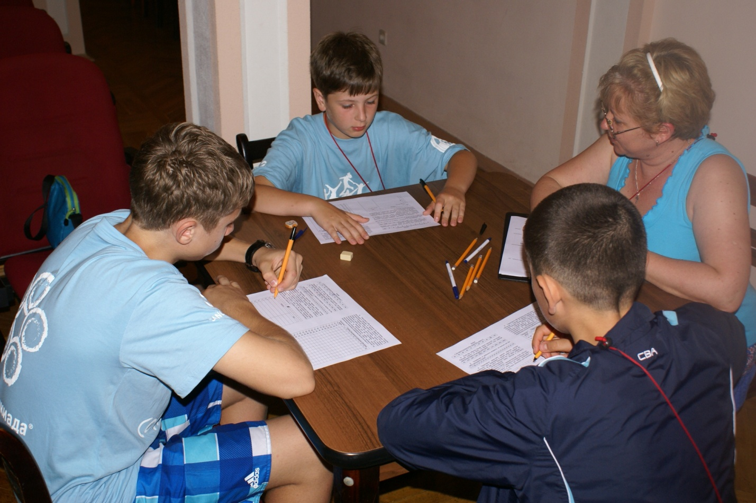
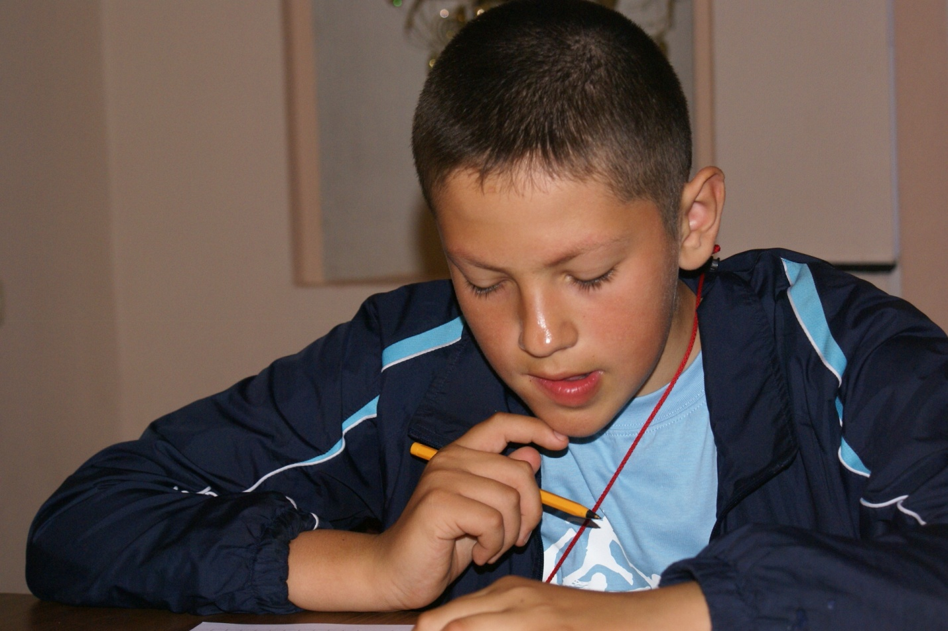
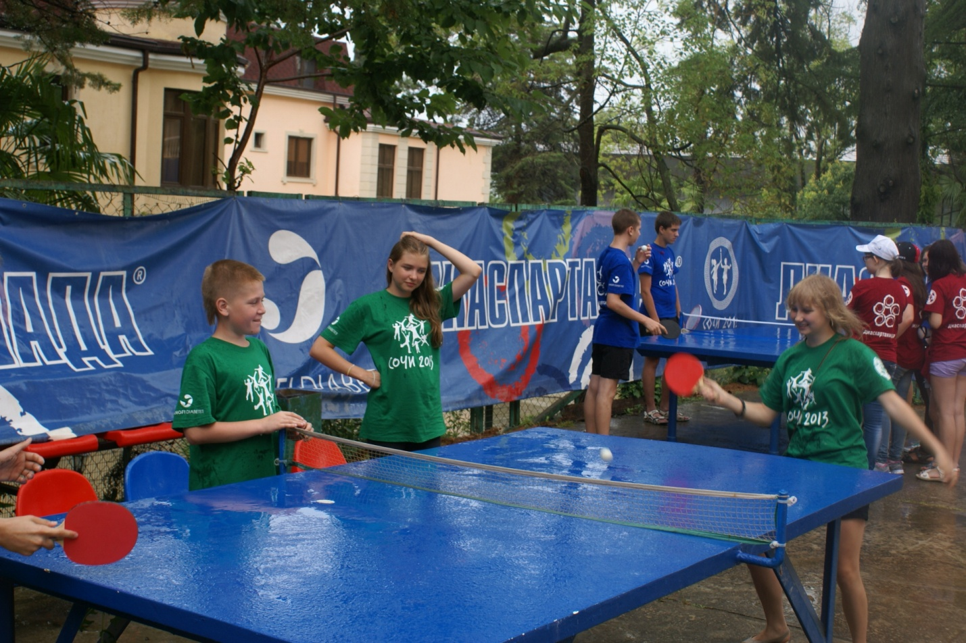В Сочи тепло, даже если дождь прошел и дети играют на спортплощадке.

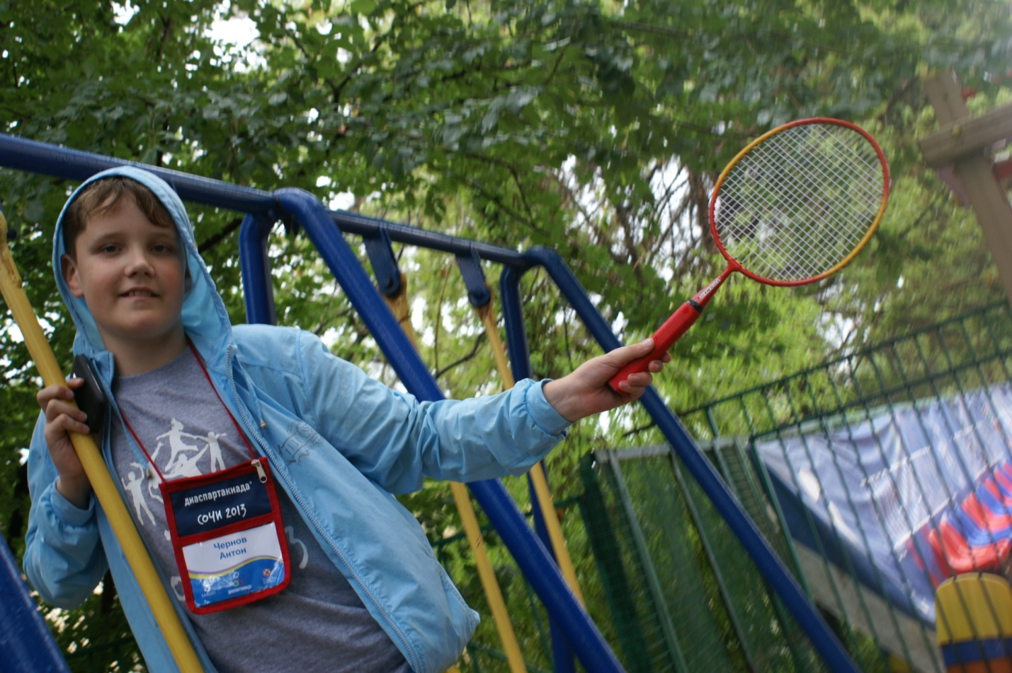
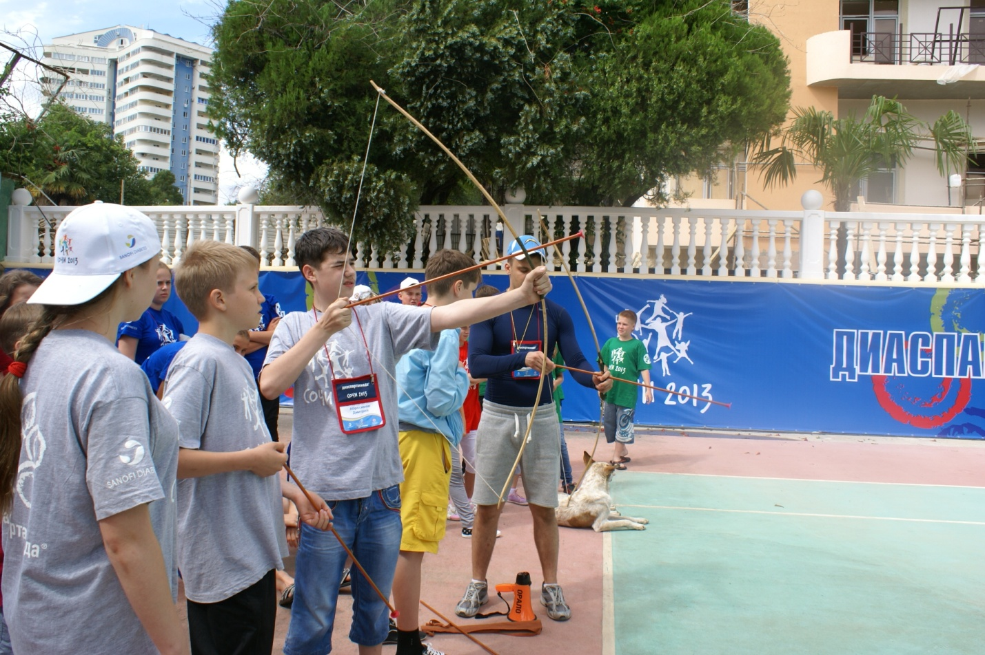
Большинство детей не имели опыта обращения с луком. Но благодаря тому,
что они привыкли справляться с трудностями каждый день, и эта наука оказалась ими быстро освоена. На соревнованиях они показали результаты, достойные опытных спортсменов. По окончании командных соревнований в каждой команде был выявлен лучший стрелок-«Робин Гуд» команды. Лучшей в стрельбе из лука оказалась участница московской команды Елизавета Федина. 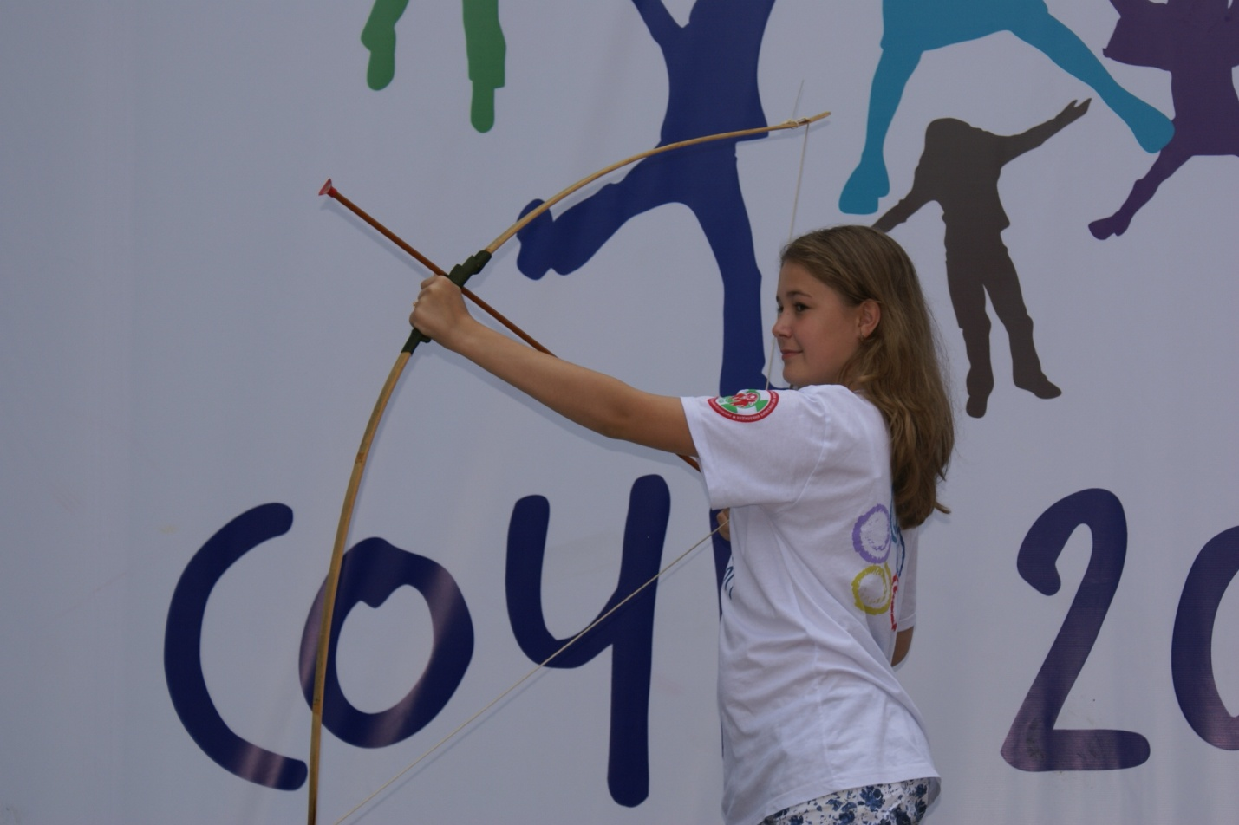

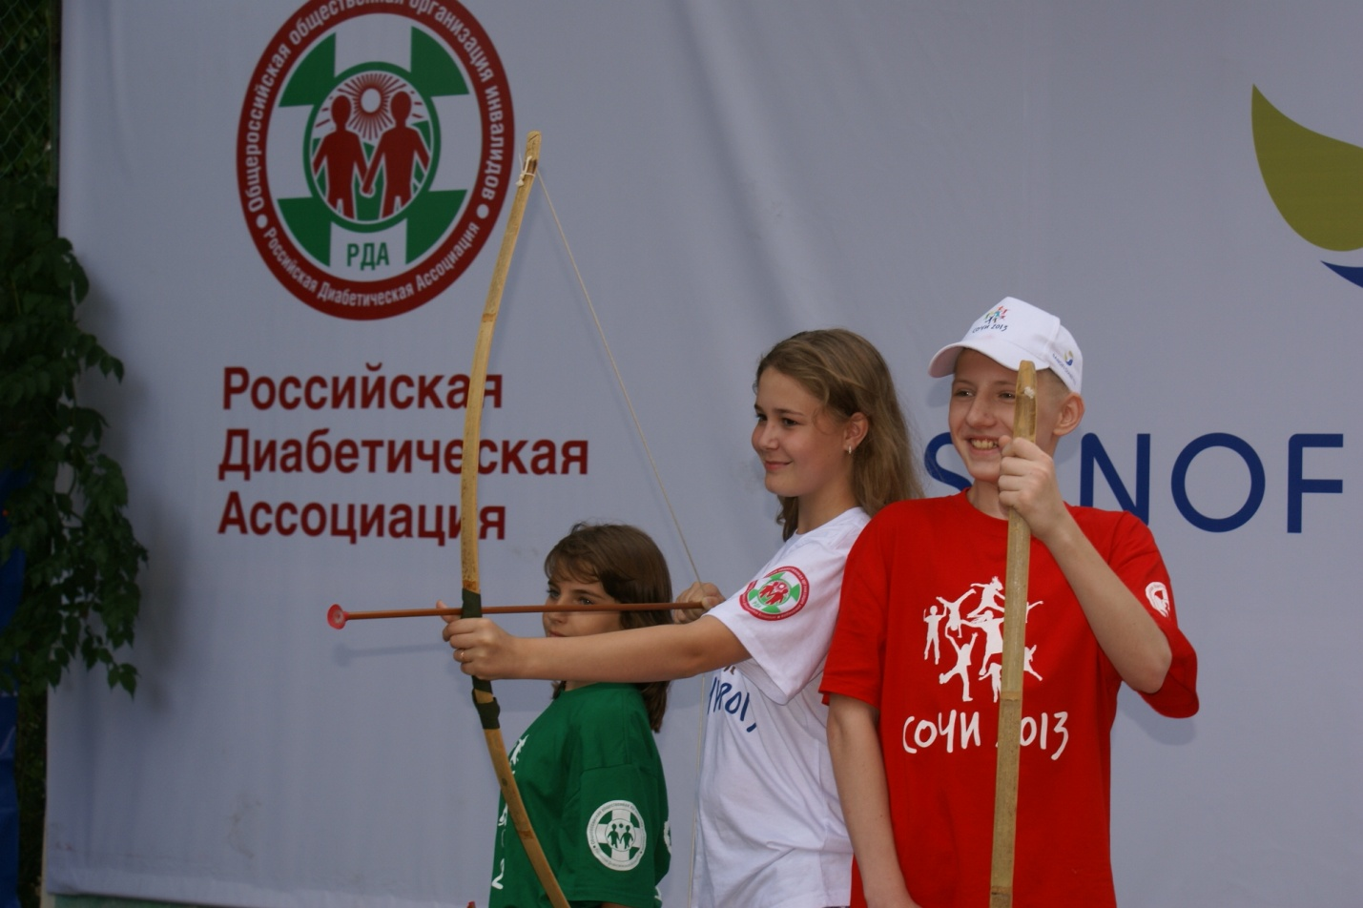
В упорнейшей борьбе первые три места разделили между собой сразу пять команд:
I место – команда «Москва»
II место – три команды : «Владивосток», « Улан-Удэ», «Самара»
III место - команда «Владимир»
Каждое соревнование идет в общий зачет Диаспартакиады-2013, по итогам которого будет объявлен главный победитель.
Вечером ребят ждала насыщенная программа: показ мультфильма, караоке, викторина! Здесь весело и интересно!

